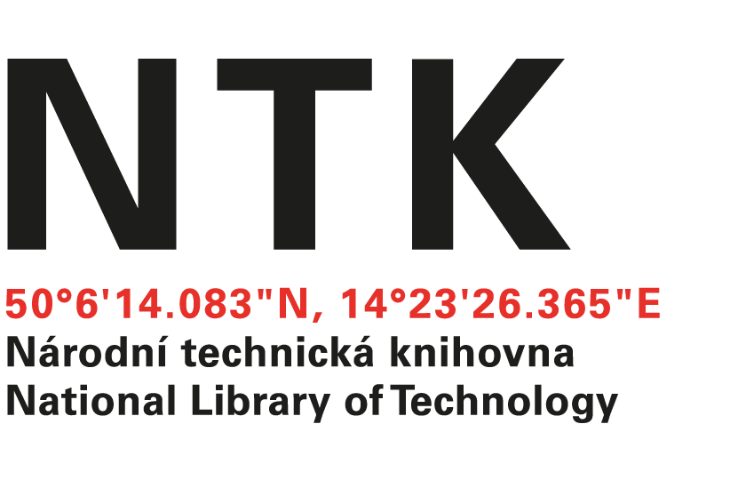
Objednávka

č. 47/K/2018

Objednatel: | Dodavatel:
Národní technická knihovna | Malé Centrum
Technická 6/2710 | Kotlářská 2
160 80 Praha 6 - Dejvice | 611 37 Brno
IČ: 61387142 | IČ: 633 63 585
DIČ: CZ61387142 | DIČ: CZ628804233

Dobrý den,

na základě Vaší nabídky knih z oblasti „Telekomunikace“ ze dne 9. 3. 2018 u Vás objednáváme tituly uvedené v příloze v celkové hodnotě 63 359 Kč s DPH.
Děkuji.
S pozdravem

xxxxxxxxxxx
akvizice zahraničních knih

V Praze dne 2. 5. 2018
vyřizuje: Mgr. Dagmar Grätzová
email: dagmar.gratzova@techlib.cz
telefon: +420 232 002 557

